本文档适用于通过默认登录密码admin进不去设置页面的用户

适用型号：腾达路由器 问题分类：故障排除

出现这种情况可能存在两个原因：
1、浏览器的问题。 2、 路由器登录密码不是原始密码。

1. 打开浏览器点击“工具”菜单，选择“Internet选项”，如下图所示 :
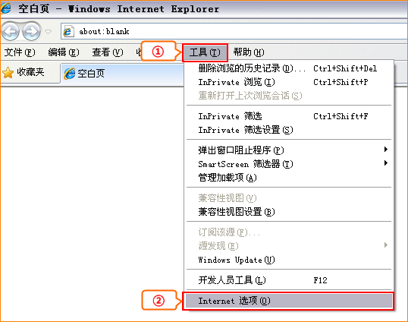
2.打开“Internet选项”--点击“常规”-- “删除”--“删除浏览历史记录”--“确定”，如下图所示：
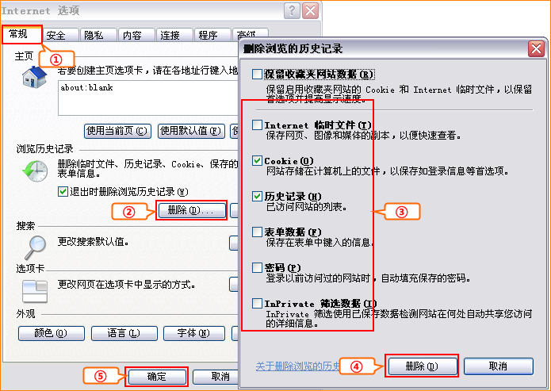

路由器登录密码修改过，不是原始密码，可将路由器复位后，重新以admin登陆。复位方法： 路由器上标识着WPS/RST的按钮，就是复位键。通电状态下，按下WPS/RST键10秒钟，SYS指示灯快速闪烁3次或熄灭后松开WPS/RST键，SYS灯重新闪亮即复位成功。
